治第１６４４号
令和３年１０月８日

教育庁 私学課長 様

青少年・地域安全室
治安対策課長

防犯ブザーの寄贈について（依頼）

日頃から、当課の子どもの安全対策の推進にご協力いただき、誠にありがとうございます。
このたび、大阪府民共済生活協同組合様から、府内の令和４年度小学校新入学生に対して、防犯ブザーを寄贈していただけることとなりました。
つきましては、下記の事務要領で配付に係る手続きを行ってまいりますので、各学校への照会等におきましては、よろしくお取り計らいくださいますよう、お願い申し上げます。

記

[配付について]
- 配付対象：府内小学校（外国人学校含む）の令和４年度新入学生
- 配付方法：各学校において入学式等の行事で配付する
（事情によっては上記以外での配付も認める）

[配付に関する照会等の実施方法]
- 公立小学校：当課から直接府内市町村教育委員会に実施
- 府立支援学校：支援教育課から別紙照会文書を各学校に送付して実施
- 私立小学校：私学課から別紙照会文書を各学校に送付して実施
- 外国人学校：私学課に連絡先を確認のうえ、当課から直接各学校に実施
- 国立小学校：当課から大阪教育大学附属学校課に実施

[事務スケジュール（予定）]
- 10月～11月：寄贈についての希望調査を行う
- １月中：配送先・配付数等の最終確認を行い、業者と調整
- ３月中旬～下旬：業者から物品を送付
- ３月中：寄贈についての報道提供、感謝状贈呈式などを行う
〔連絡先〕
青少年・地域安全室 治安対策課
地域防犯推進Ｇ 担当：吉田・淺尾（内線：6512）
参考
- 今年度（令和４年度新入学生用）寄贈防犯ブザー仕様（予定）
令和4年度新入学生用防犯ブザーについては、前年度と同様の仕様により寄贈予定。
【参考】令和3年度新入学生に配布した防犯ブザーの仕様
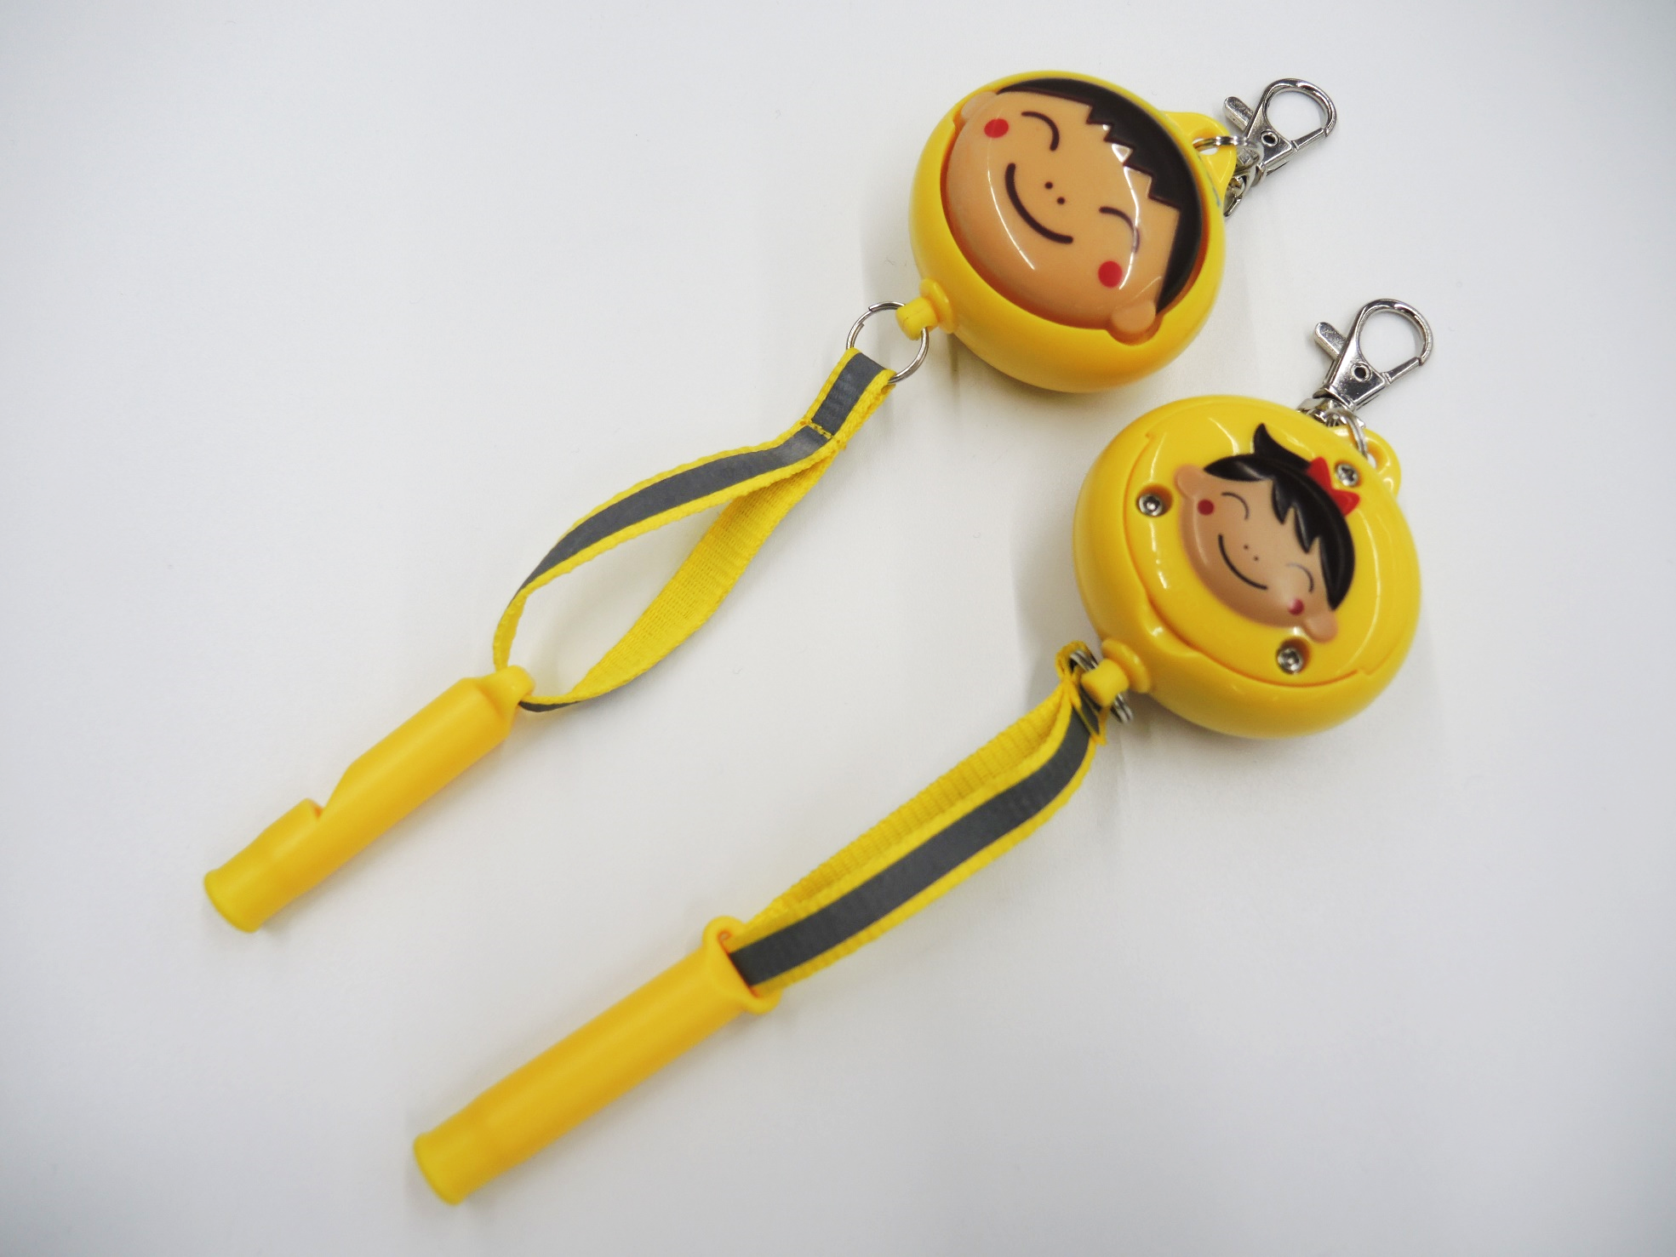
・サイズ：本体（楕円形）
直径50mm ×厚み28mm程度
・ホイッスル機能付き
・正面１ｍ離れて89db以上（基準）
・連鳴時間20分以上（基準）
・生活防水予定
・全国防犯協会連合会推奨取得予定
・1年間保証
＜スイッチ＞引くとブザーがなります。戻すと止まります。

ホイッスル

２．昨年度（令和３年度新入学生用）の防犯ブザー寄贈について
大阪府民共済生活協同組合から、府内全小学校の令和３年度新入学生を対象に防犯ブザー（約７万個）の寄贈があり、配付を希望した学校に配付した。

［配付小学校］
公立 | 39市町村 | ＊希望無し自治体＝堺市、池田市、松原市、大東市
府立支援 | 36校
国立 | 4校
私立 | 15校
外国人学校 | 10校

